УВАЖАЕМЫЕ ПАРТНЕРЫ!
Сообщаем вам о расширении ассортимента и поступлении на склад светодиодных ламп MR16 серии Народная.
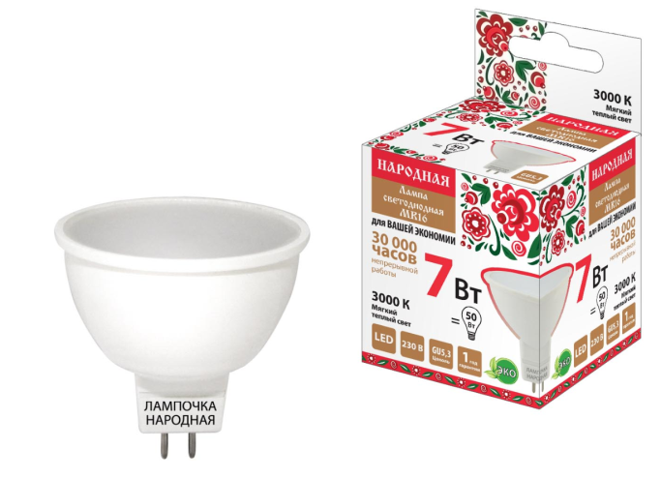
Назначение
- Для общего и декоративного освещения, местной подсветки. Освещение рабочих зон, подсветка мебели и витрин.
Преимущества
- Компактный размер.
- Встроенный алюминиевый радиатор для эффективного отвода тепла, что существенно продлевает срок службы светодиодов.
- Срок службы 30 000 часов.
- Индивидуальная упаковка – цветная коробка с маркировкой и штрихкодом. Маркировка и упаковка соответствуют требованиям стандартов.
- Внутри транспортной упаковки лампы по 10 шт. расфасованы в термоусаживаемую пленку со стикером, что позволяет легко распределять лампы небольшими партиями по магазинам сети.
- Гарантийный срок 1 год.
- Сертификат ТР ТС.

Ассортимент
Наименование | Артикул | Базовая цена, руб./шт. | Минималь-ная норма отгрузки, шт. | Кол-во в трансп. упак., шт.
Лампа светодиодная MR16-3 Вт-230 В-3000 К–GU5,3 Народная | SQ0340-0126 | 58,37 | 10 | 200
Лампа светодиодная MR16-3 Вт-230 В-4000 К–GU5,3 Народная | SQ0340-0127 | 58,37 | 10 | 200
Лампа светодиодная MR16-5 Вт-230 В-3000 К–GU5,3 Народная | SQ0340-0129 | 71,42 | 10 | 200
Лампа светодиодная MR16-5 Вт-230 В-4000 К–GU5,3 Народная | SQ0340-0130 | 71,42 | 10 | 200
Лампа светодиодная MR16-7 Вт-230 В-3000 К–GU5,3 Народная | SQ0340-0132 | 83,84 | 10 | 200
Лампа светодиодная MR16-7 Вт-230 В-4000 К–GU5,3 Народная | SQ0340-0133 | 83,84 | 10 | 200
Самую актуальную информацию о ценах и наличии на складе вы можете узнать, пройдя по ссылке: http://www.tdme.ru/download/zayavka77.xls
Дополнительную информацию по ценам и условиям сотрудничества вы можете получить у сотрудников Департамента продаж по телефонам: +7 (495) 727-32-14, (495) 640-32-14 и по бесплатному телефону 8 (800) 700-63-26 (для звонков на территории РФ).
С уважением,
руководитель направления «Светотехника»,
Елена Сахарова, saharova@tdme.ru .

